(E03)舞台平面図  Ｎｏ．（ ／ ） | 学校名： | 上演順（記入しない）
(E03)舞台平面図  Ｎｏ．（ ／ ） | 上演作品： | 上演順（記入しない）

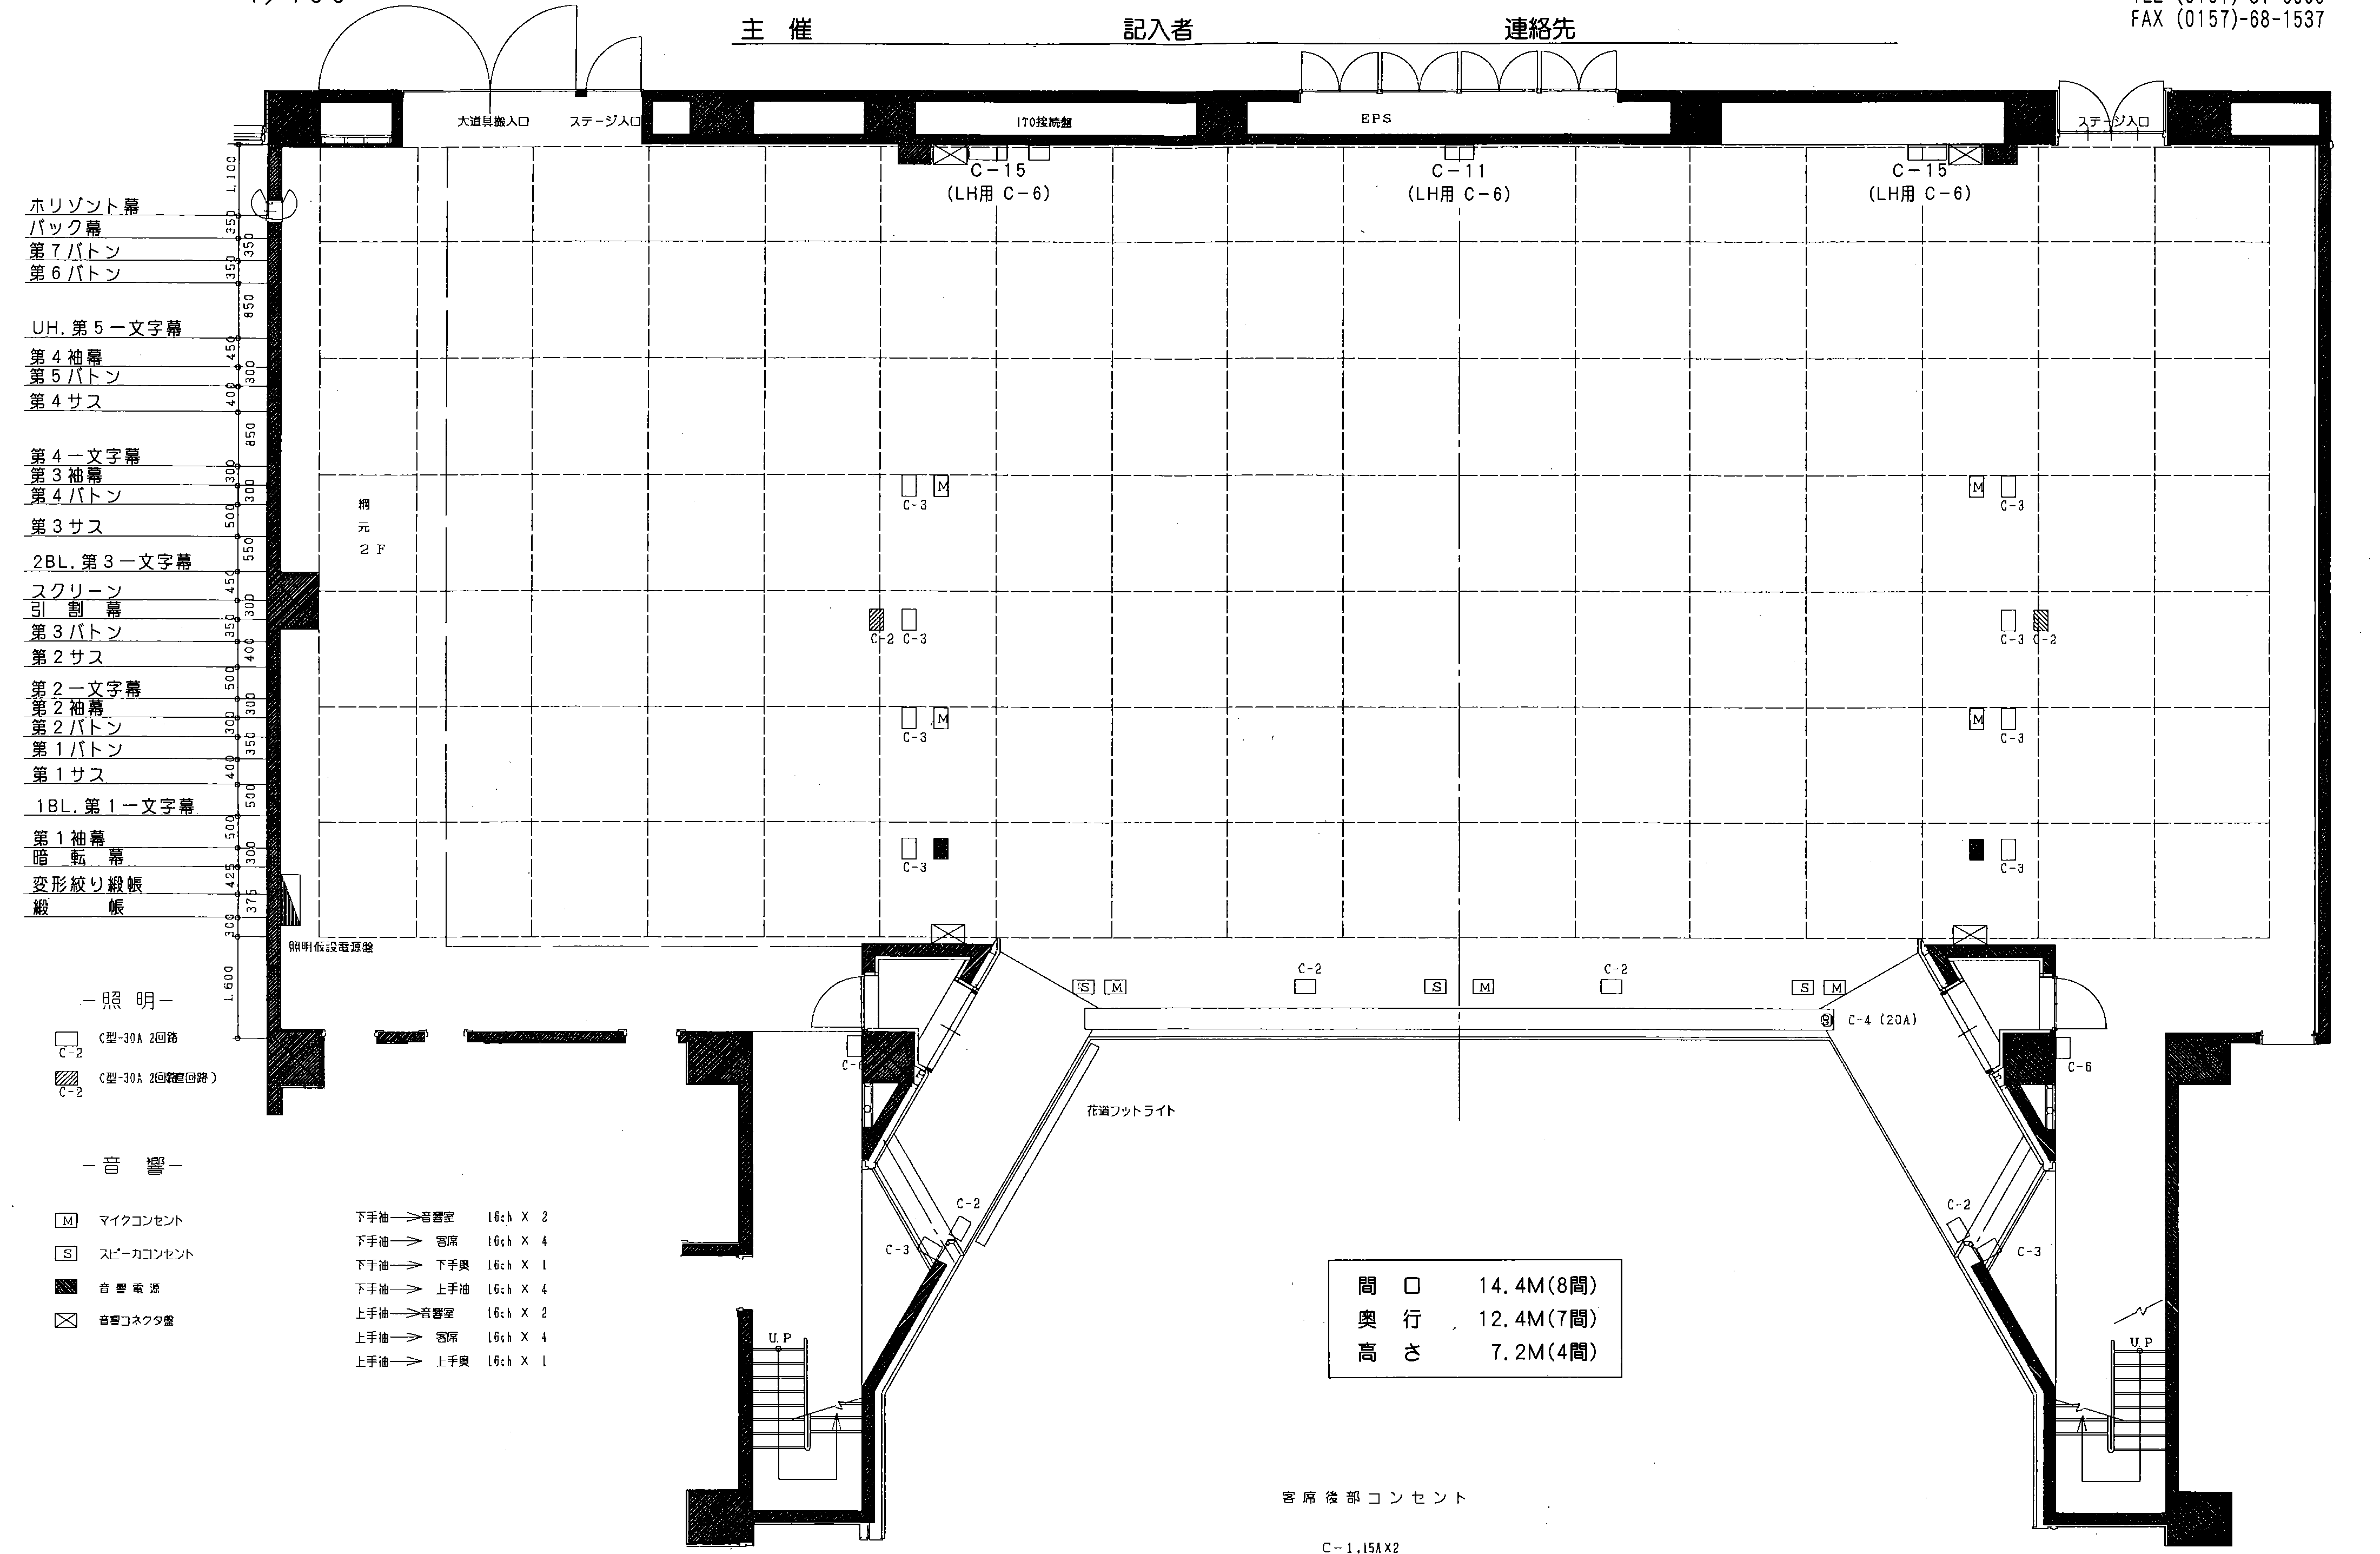
CL
舞台上のマス目は
1.8m×1.8mです

